МИНИСТЕРСТВО НАУКИ И ВЫСШЕГО ОБРАЗОВАНИЯ РОССИЙСКОЙ ФЕДЕРАЦИИ

ФЕДЕРАЛЬНОЕ ГОСУДАРСТВЕННОЕ АВТОНОМНОЕ ОБРАЗОВАТЕЛЬНОЕ УЧРЕЖДЕНИЕ ВЫСШЕГО ОБРАЗОВАНИЯ

«Национальная научно-образовательная корпорация ИТМО»

ФАКУЛЬТЕТ ПииКТ

ЛАБОРАТОРНАЯ РАБОТА №6

по дисциплине

«Вычислительная математика»

Вариант №3

Выполнил:

Студент группы P3219

Билобрам Денис Андреевич

Преподаватель:

Бострикова Дарья Константиновна

Санкт-Петербург, 2024

1. **Цель лабораторной работы:**

Решить задачу Коши для обыкновенных дифференциальных уравнений численными методами.  
  
**2. Описание алгоритма решения задачи**

Для численного решения обыкновенных дифференциальных уравнений (ОДУ) реализованы одношаговые методы (метод Эйлера, усовершенствованный метод Эйлера, метод Рунге-Кутта 4-го порядка) и многошаговые методы (методы Адамса и Милна). Пользователь выбирает ОДУ и вводит исходные данные: начальные условия, интервал дифференцирования, шаг h, точность ϵ. Программа решает задачу Коши и строит таблицу приближенных значений, оценивая точность методов.

**3. Рабочие формулы используемых методов**

Метод Эйлера



Метод Рунге-Кутта 4-го порядка  
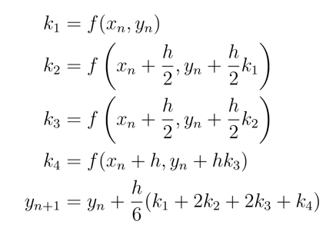

Метод Милна



**4. Листинг программы**

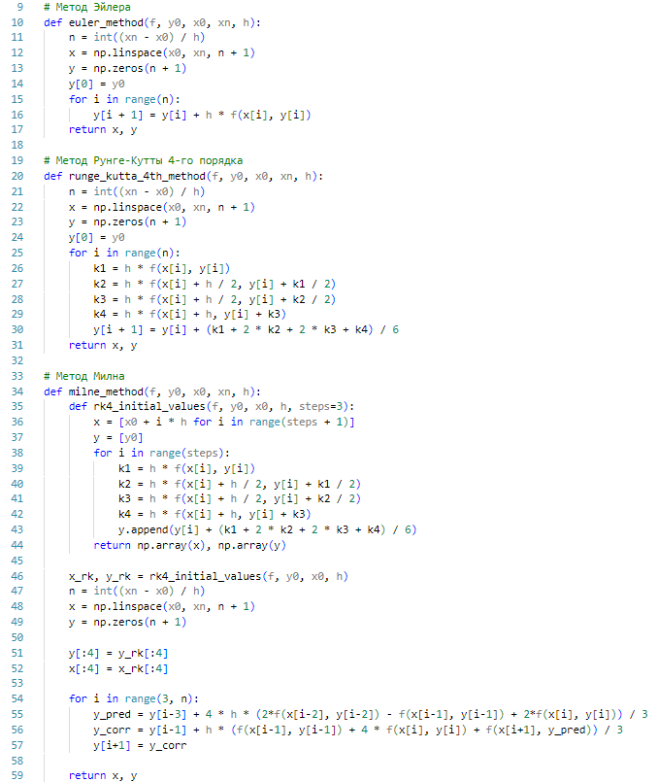

**5. Результаты выполнения программы**

**6. Выводы**

В ходе работы были изучены и реализованы различные численные методы решения обыкновенных дифференциальных уравнений, включая методы Эйлера, Рунге-Кутта и Милна. Были исследованы их точность и применимость для решения задачи Коши.

Метод Эйлера:

Преимущества: Простота реализации и вычислительная эффективность.

Недостатки: Низкая точность и необходимость малого шага для получения приемлемых результатов, что увеличивает число вычислений.

Метод Рунге-Кутта 4-го порядка:

Преимущества: Высокая точность при относительно большом шаге, устойчивость и универсальность.

Недостатки: Более сложная реализация и большее число вычислений на каждом шаге по сравнению с методом Эйлера.

Метод Милна:

Преимущества: Высокая точность при меньшем числе вычислений на шаг, эффективен при работе с гладкими функциями.

Недостатки: Сложность начального запуска, требующего использования других методов (например, метода Рунге-Кутта) для вычисления первых нескольких значений, а также снижение точности и устойчивости при наличии резких изменений в решении.

Можно сделать вывод, что для задач, требующих высокой точности и допускающих сложные вычисления, предпочтительно использовать метод Рунге-Кутта. Метод Эйлера подходит для простых и быстрых оценок с малыми шагами, а метод Милна эффективен для задач с гладкими решениями при наличии хороших начальных значений.